**Hillenius (van Hille)**

Ook de vader, van Petrus, Daniel Mees, was predikant. Hij werd geboren in 1623 in Groningen, Hij schreef zich op 1 oktober 1640 in aan de Hoogeschool in Groningen en was van 1646-1647 predikant in Jipsinghuizen en van 1647-1678 in Slochteren. Van hem verscheen ‘Dankpredikatie tot Ispingehuyzen’. Hij trouwde (1) op 28-11-1647 te Groningen met Eetien Brongersma, die overleed aan de pest en (2) met Foske Hommes. De zus van Eetien, Margaretha, was getrouwd met Essias Hillenius, predikant te Usquert en Bellingeweer.

**Adriaen van Hille**

Rond 1500 woonde in Ieper een Adriaen van Hille. Een Adriaen van den Hille was op 9 september 1505 borg voor Pieter Poyt (Poot), koopman in Brugge en getrouwd met jonckvrouwe Katheline Boreels.

Ic Jan Minnaert als procureur ende ontfanghere van edelen ende weerden heere Wouter, heere van der Gracht van Huele ende van Axele, etc. Ghefundeert bij levene van procuratie omme te doene dat hier naer volcht. Doen te wetene dat ic hebbe ghestelt, ghecommiteert ende gheordonneert. Stelle, ordonnere ende committere bij desen mijnen lettren Adriaen van Hille fs Simoens omme te zijne mijne voors. heeren generael clercq van Axelambacht. Hem ghevende in den name alsboven vulle macht, autoriteyt ende speciael bevel tzelve officie ende clercscip te bedienene, bezurghen ende in recht thoudene ende alle te doene datter toebehoort. Ende dat zulck clercq behoort ende ghecostumeert es van doene, niet uutghesteken de baten, profficten ende emolumenten daertoe behoorende, tontfaene ende heffene. Ende ditte den termijn ende pacht van tweemael drie jaeren, die beghinnen ende inghaen zullen den eersten dach van octobre 1540 lestleden ende vallen telcken voornoemde eersten daghe van octobre den voornoemde pacht ende termijn ghedurende. Ende datte voor de somme van twaelf ponden grooten tjaers, die de voornoemde Adriaen ghehouden zal zijn jaerlicx daervooren te betaelene den voornoemde zijnen pacht gheduerende, altoes betaelt zijnde binnen drie maenden naer dat den pacht ghevallen ende verschenen wesen zal. Voorts consenterende den zelven Adriaen in den name alsboven tvoornoemde officie ende clercscip in zijne absentie ende andere te moghen bedienen bij substituyt, daertoe nut ende ydone wesende. Biddende ende versouckende aen den bailliu ende scepenen van Axelambacht ende allen anderen dat zij den voornoemden Adriaen metgaders zijnen substituut eedt ghedaen hebbende alsoot behoort.  
DSC9238  
tVoors. clercscip ende officie doen ende laeten ghebruycken paisivelic.  
Ghegheven onder mijnen zeghele ende handteecken desen 29e van octobre 1540  
Ondergheteeckent J. Minnaert  
Ende op den dors stont ghescreven:  
Ic Wautere heere van der Gracht van Huele, Axele etc. kenne dat ic verlanct hebbe den pacht van Michiel van Hille fs Adriaen van mijn clercscip van Axelambacht tot mijnen wederroupene. Voor alzulcke somme met alzulcke conditien ende bespreken als in twitte van dese commissie verclaerst staet. Welck wederroupen ic sal moghen doen tallen tijden alst mij believen zal.  
Actum den 18e van septembre 1546. Ondergheteeckent Wautere van der Grachte.

(in de kantlijn)  
Ende ghezeghelt met eenen groene zeghele uuthanghende in simplen steerte (<http://geneaknowhow.net/script/dewit/axel-losse-stukken-d-ennetieres.htm>)

**Joost (Jodocus) Adriaensz van Hille**

Joost, geboren rond 1520 in Ieper en overleden in 1571, trouwde op 24 augustus 1540 in Ieper met Catharina van Comines, dochter van Willem van Comines. Mogelijk was Joost predikant.

Catharina trouwde later met Ynghel Marselis, weduwnaar uit Brussel; de acta van den Kerkeraad der Hollandsche gemeente te Londen vermelden namelijk, dat deze en ‘Catherine, weduwe van Joos van Hille’ de ‘uutroupinghe’ van hun voorgenomen huwelijk verzochten, wat hun toegestaan is.

**Cornelis Hillenius (van Hille)**

Zijn grootvader Cornelis van Hille sr. werd op 20 februari 1540 te Ieper geboren. Hij stierf ergens tussen 11 en 18 september 1600 in Rotterdam. Hij was de zoon van Joost Adriaansz van Hille en Catharina van Comines. Hij trouwde eerst met een zekere Jehenne, van wie gezegd wordt dat zij kreupel was. Op 24 augustus 1540 trouwde hij met Digna van Dongen, geboren in Breda en dochter van Francois van Dongen. Hij had zeven kinderen.

Beeldenstorm in Ieper: <http://lutherzevenbergen.nl/2015/03/de-beeldenstorm-in-ieper/>

[ Ieper ligt zo’n 30 kilometer van Steenvoorde, waar de Beeldenstorm begon)

Reeds in 1566 had hij de kant van de Reformatie gekozen, zoals blijkt uit zijn ondertekening (samen met 167 anderen, H.Q. Janssen, De Hervormde vluchtingen van Yperen in Engeland.) van het op 20 september 1566 met de magistraat gesloten godsdienstverdag omtrent het houden van godsdienstoefeningen; in verband hiermee werd hij op 4 februari 1568 in Brussel, samen met zijn vrouw, voor de Inquisitie gedaagd. Hij was toen al uitgeweken naar Norwich in Engeland.

Ongeveer 300 inwoners van Vlaanderen trokken vanaf 1565 naar Norwich waar zij, als wevers, zeer welkom waren om de textielindustire daar te versterekn. Zij werden Elizabethan Strangers ook kortweg Strangers genoemd. Uiteindelijk vormden zij een derde van de bevolking(<http://www.heritagecity.org/research-centre/social-innovation/the-strangers.htm>) .

<https://hilleniusblog.wordpress.com/>

Alva kwam op 22 augustus 1567 in Brussel aan. Op 20 september zetelt de Raad van Beroerte in Brussel voor het eerst.

In een brief van 20 september 1566 beveelt Egmond de Calvinisten (te Ieper) dat niemand van de nieuwe religie de goddelijke dienst, predikingen en andere rituelen van de katholieke religie mag beletten, op boete van lijfelijke straf en confiscatie van bezittingen.

Zij mogen er ook geen kerken gebruiken voor hun ere dienst, een plaats zal hen aangeduid worden te Wytschate (de Zieckebilck toegewezen op 23 september 1566). Om de maatschappelijke orde niet te verstoren mogen de preken alleen op zondag doorgaan. Men

moet elkaar met rust laten anders wordt men gestraft. Men houdt zich echter niet aan deze richtlijnen en Egmond vraagt een strenge toepassing van de wetten

De tijd van de Raad van Beroerte levert dan ook heel wat slachtoffers, waarvan de meeste in Vlaanderen vielen, waar gedurende de voorgaande maanden duizenden de preken gehoord hadden in de omgeving van Gent, Brugge, Oudenaarde en Menen. Alva gaf de plaatselijke overheden het bevel, met d e hulp van soldaten en officieren van justitie, een razzia te houden over het gehele land om de overtreders te vatten. In de nacht van 2 tot 3 maart 1568 werden honderden aangehouden en moesten voor de commissarissen verschijnen, met het bevel van Alva dat deze processen moesten afgehandeld zijn vóór 28 maart. Een onbegonnen werk, vooral omdat ze voor elke beslissing zich tot de Raad van Beroerte moesten wenden. De spanning tussen plaatselijke overheid en Raad va

n Beroerte werd voelbaar. Vanaf eind 1569 werden de vonnissen meer overgelaten aan de plaatse

lijke overheden. Nav deze maatregelen sloegen velen op de vlucht vb.op de zitting van de Raad van Beroerte van 16 januari 1568 waren 19 Menenaars ingedaagd, niemand daagde op. Hetzelfde deed zich voor op de andere processen. Het vonnis werd dan ook 'bij verstek' uitgesproken. Degenen die wel aan de oproep gevolg gaven betaalden dit meestal met hun leven.

In de motivering vormden hun steun aan het Eedverbond der Edelen en de bouwtoelating voor een calvinistisch gebedshuis buiten de muren van Doornik de hoofdpunten. - De doodvonnissen waren opgesteld door Jacob Hessels, procureur-generaal in de Raad van Vlaanderen, die tien jaar later zelf, tijdens de Gentse Republiek ook terechtgesteld werd (door ophanging).

Ze waren niet alleen, op 23 mei 1568 vond de slag bij Heiligerlee plaats, waarbij de koningsgezinde st

adhouder graaf Jan van Ligne verslagen werd. Alva liet als represaille meteen 18 edelen onthoofden op de Grote Markt van Brussel.

De executie van deze twee vooraanstaande edellieden wordt vaak beschouwd als het definitieve sein voor de gewapende Opstand.

Begin januari 1568 werd besloten dat allen die het land verlaten hadden veroordeeld werden tot

eeuwige verbanning en in beslagname van hun goederen. Tot dan waren de straffen meestal beperkt

tot de lijfelijke straffen die in de plakkaten vermeld werden, of een boete en banning. Op 8 januari 1568 kwam ook te Menen het bevel binnen het geheel van de goederen van de veroordeelden, verbannen personen, vluchtelingen en betrokkenen in de gebeurtenissen te inventariseren en volgens het vonnis te verkopen of "te gebruiken voor het grootste profijt van de koning". Alleen bij duidelijke noodlijdendheid van de echtgenote en directe erfgenamen mocht met hen gedeeld worden. Schuldeisers kregen, via een schrijven van de Raad van Vlaanderen van 16 februari, na een bevel van Alva, de raad zo vlug mogelijk in beroep te gaan om hun rechten op de in beslag genomen

goederen te laten gelden. Wie de mogelijkheid had om hun goederen in veiligheid te brengen of te verkopen vóór de ontvangers van de Raad van Beroerte er aan kwamen, of zich geviseerd wisten, gingen hiertoe over. Zo konden de ontvangers minder in beslag nemen

(<http://www.protestantse-kerk-wevelgem.be/index_html_files/terug%20in%20de%20tijd%20-%20website.pdf>) .

Wordt op 22 oktober 1570 te Genève student.

Op 24 juni 1571 was hij daar lid van de kerkenraad. Na ouderling te zijn geweest werd hij In 1575 predikant van de Hollandse vluchtelingengemeente in Yarmouth, maar hij stak spoedig daarna (1577) de Noordzee over om predikant te worden in Haamstede en Burgh. Na nog in Oudenaarde en in Gent werkzaam te zijn geweest, vertrok hij in verband met de inneming van Gent (1584) door Parma naar het noorden en wel naar Rotterdam, waar hij tot zijn overlijden in 1600 predikant bleef voor een traktement van 300 ponden per jaar.

Cornelis van Hille was de auteur van “Den Siecken-Troost twelck is een onderwijsinge, van den rechte gheloove, in den wech der salicheyt, om gewillichlyck te sterven. Midtsgaders sommige christelicke gebeden: als ooc een christelick sermoen tot dien propooste dienende. Ghemaekt door Cornelis van Hille, dienaer des Goddelicken woorts. Tot Leyden, voor J. Adriaenz, 1599”. De 'Siecken-Troost' was voor het eerst verschenen in 1571 in Norwich. Hierin was een eerder document onder de titel Den Sieckentroost opgenomen (vanaf de eerste editie in 1572 in Leiden) achter de psalmen en formulieren der Gereformeerde Kerken in ons land opgenomen.

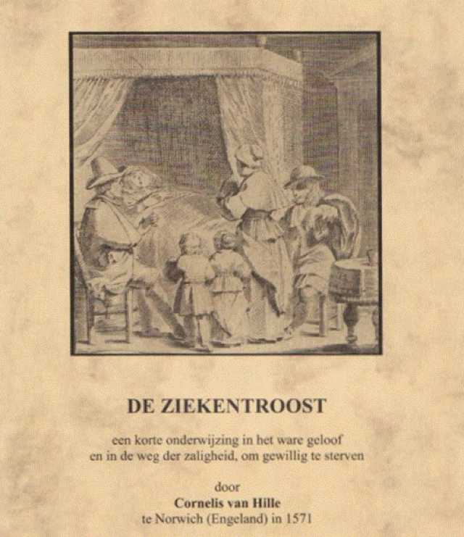

Een oom van Cornelis, Barthelemy van Hille, werd in 1570 aangehouden als beeldenstormer (Ph. van Hille, 'De familie Van Hille in Nederland', in: Vlaamse Stam 1967, 17 -20).

**Cornelius Hillenius (van Hille)**

Den 30 September 1568 werd hij te Norwich door Theophilus Ryckwaert, predikant bij de Nederlandsche Hervormde gemeente aldaar, gedoopt.

De vader van Esaias, Cornelis Hillenius jr., werd gedoopt in Norwich op 30 september 1568. Hij stierf op 13 januari 1632 in Groningen. Hij trouwde op 30 april 1606 met Baeiken de Coninck, die in het huis van Bartholomeus van de Corput, in de St. Jaconsstraat in Alkmaar woonde.

Hij was predikant in Uitgeest en Akkerwoude (1589-1591), Hillegersberg (1591-1596), Alkmaar (1596-1610) en Groningen (1612-1632).

In Alkmaar werden de kerkelijke verhoudingen bepaald door geschillen tussen de professoren Arminius en Gomarus, respectievelijk de Remonstranten en Contra-Remonstranten. De stedelijke overheid, op de hand van de Arminianen, ontsloeg, de Gomarist Hillenius in 1610 (16 juli). Hij ging in hoger beroep, maar dat werd op 22 december afgewezen.

Als Contra-Remonstrant preekte hij daarna in de dorpen in de omgeving van Alkmaar, o,a, in Koedijk, waar gewoonlijk zo’n 300 personen uit Alkmaar onder zijn gehoor waren. Vervolgens preekte hij in Amsterdam, totdat hij in 1612 in Groningen werd beroepen. Op 31 mei hield hij in Egmond-Binnen zijn afscheidspreek van de Alkmaarse gemeente. Daar bleef hij tot zijn dood in 1632 werkzaam.

Als vertegenwoordiger van Groningen was hij op de synode van Dordrecht in 1618 en 1619. Hier speelde hij een niet onbelangrijke rol; hij behoorde tot de deputaten die voor het in orde maken der acta als hen die voor het revideeren der liturgie en het hooger beroep der hoornsche oredikanten hebben moeten zorgen.

Hij was aanwezig op de Contra-remonstrantse vergadering van 1612 en 1615 en op de vergadering van 1616 was hij scriba van de voor-synode van de Contra-Remonstranten. Lodewijk Willem van Nassau achtte hem hoog en gaf hem het oppertoezicht over kerkelijke zaken in Drente. Dit is het enige voorbeeld van een kerkelijk super-intendantschap in ons land.

(klik hier voor zijn intrede preek: <https://books.google.nl/books?id=ShliAAAAcAAJ&pg=PA134&lpg=PA134&dq=esaias+hillenius&source=bl&ots=H5fSSNKPhi&sig=LQnj7JsQhUEc5XFEparaVbP1F9s&hl=nl&sa=X&ved=0ahUKEwjgqoHejs7PAhVJvRoKHdkIDOs4FBDoAQghMAE#v=onepage&q=esaias%20hillenius&f=false>) .

|  |
| --- |
| Tijdens de Tachtigjarige oorlog woedde de fanatieke strijd tussen Remonstranten en Contra-Remonstranten,  De remonstranten waren (en zijn) tegen door mensen opgestelde bindende belijdenisgeschriften, die vastlegden hoe je de Bijbel moet interpreteren en een status kregen vergelijkbaar met de Bijbel. Ook stelden deze predikanten de predestinatieleer ter discussie. De volgelingen van Arminius werden Arminianen genoemd, ook wel de rekkelijken of remonstranten. Franciscus Gomarus werd de leider van de Contra-Remonstranten, de gomaristen ofwel preciezen. De remonstranten vonden hun medestanders met name onder de regentenklasse, de Contra-Remonstranten vooral onder het gewone volk, de 'kleyne luyden'. Omdat het geschil de prille Republiek in tweeën dreigde te splitsen, organiseerde van Oldenbarnevelt in 1611 een conferentie in Den Haag.  Maurits koos om politieke redenen partij in deze twisten en liet Johan van Oldenbarneveldt na een aanvechtbaar proces onthoofden.   De predikant Cornelis van Hille speelde een actieve rol in die twisten.  Daardoor moest hij zelfs naar Engeland vluchten. En na het verbod van de Staten Generaal om nog langer in zijn gemeente Alkmaar te mogen preken hield hij toen hagepreken in Koedijk voor de "slijkgeuzen".  Hij is gedoopt op 30 september 1568 in Norwich (Eng). Hij is overleden op 13 januari 1632 en begraven in GRONINGEN. PREDIKANT te Uitgeest en Akkerwoude (1589-1591), Hillegersberg (1591-1596), Alkmaar (1596-1610) en Groningen (1612-1632).  Hij is getrouwd met Baieken de Conyncks 1606 te ALKMAAR. Kind(eren): Esaias Hillenius  1622-1698. Cornelis Hillenius  Cornelis van Hille werd in 1540 in Ieper, Zuidwest-Vlaanderen, geboren. In deze streek tussen Duinkerken en Ieper, die in de 16de eeuw het 'Westkwartier' werd genoemd, vond vanaf de late jaren '50 van de 16e eeuw een doorbraak van het protestantisme plaats. De protestanten werden streng vervolgd door Karel V en zijn opvolger Filips II. Dit leidde ertoe dat veel protestanten naar Engeland vluchtten.  Vanaf 1566 worden er onder massale belangstellling tal van hagenpreken gehouden en in de zomer van 1566 keerden veel ballingen en predikanten vanuit Engeland naar huis terug. De taal van de predikanten was scherper geworden en ze eisten een bestaansrecht op voor het calvinisme, naast of in de plaats van het katholiek geloof. De opzwepende hagenpreek die Sebastiaan Matte hield op 10 augustus 1566 in het plaatsje Steenvoorde luidde het begin in van de Beeldenstorm, die zich snel in het hele Westkwartier en vervolgens in noordelijke richting verspreidde. Eind november 1566 stelde Filips II Alva aan om orde op zaken te stellen in de Nederlanden. Alva richt de Raad van Beroerten op met als bedoeling de onruststokers van 1566 op te sporen en te berechten. Een ware vloedgolf van vonnissen en executies volgt.  Ziekentroost  <http://www.dbnl.org/tekst/aa__001biog10_01/aa__001biog10_01_0024.php>  Ook Cornelis van Hille, die in 1566 één van de ondertekenaars van het godsdienstverdrag met de magistraat in Ieper was, werd in 1568 gedaagd voor de Raad van Beroerten (Conseil des Troubles) in Brussel. Cornelis vluchtte naar Norwich waar hij zich voorbereidde op het ambt van predikant. Een oom van Cornelis, Barthelemy van Hille, werd in 1570 aangehouden als beeldenstormer (Ph. van Hille, 'De familie Van Hille in Nederland', in: Vlaamse Stam 1967, 17 -20). In 1575 werd Cornelis predikant van de vluchtelingenkerk in Yarmouth. In 1577 keerde hij terug naar de Nederlanden en werd predikant in Haamstede en Burgh (Zeeland, 1577 - 1578) en vervolgens weer in Vlaanderen: Oudenaerde (1578) en Gent (1578 - 1584). Tenslottte stond hij dertien jaar in Rotterdam (1585 - 1598).  Cornelis van Hille was de auteur van “Den Siecken-Troost twelck is een onderwijsinge, van den rechte gheloove, in den wech der salicheyt, om gewillichlyck te sterven. Midtsgaders sommige christelicke gebeden: als ooc een christelick sermoen tot dien propooste dienende. Ghemaekt door Cornelis van Hille, dienaer des Goddelicken woorts. Tot Leyden, voor J. Adriaenz, 1599”. (zie de Digitale Bibliotheek voor de Nederlandse Letteren. De 'Siecken-Troost' was voor het eerst verschenen in 1571 in Norwich. |

Cornelius van Hille kocht samen met schepen Rabbi boeken uit een nalatenschap van Daniel van der meulen in Leiden voor de Librije van Alkmaar (http://cf.hum.uva.nl/bookmaster/librije/nota/maayke.htm).

"Bij het instellen door Alva van de Bloedraad vluchtte hij naar Engeland, om ter dood veroordeling te ontlopen. GA Alkmaar, notarieel   
inv.nr.48,f.212v-213r,not.J.vd.Geest: "Cornelis van Hille, dienaer des heyligen Evangelii binnen Alkmaar, geeft aan Andries van en ieder   
afsonderlijk,volmacht om namens hem te verkopen de landerijen te Yperen die hem toekomen door het overlijden van zijnvader Cornelis van Hille Joostzoon, in leven predikant te Rotterdam,en van zijn bestemoeder(=oma) Catheline van Cunminus die te Alkmaar is overleden. Met alle bepalingen die tot een volledige procuratie behoren. Te Alkmaar ten huize van Bartholomeus van der Corput in de St.Jacobsstraat, 4 Juli 1610."He settled in Norwich where he prepared for becoming a preacher.As such he was connected with therefugee church inYarmouth (1575-1577).In Gent he receives as "minister of Ste Jans" per half year 24 guildres, 6 stuivers and 8 plakken for "gaige, augmentacie ende huyshuere." (<http://www.genealogy.com/ftm/w/o/l/Hindrik-Wolda/GENE7-0326.html>)

Cornelis had een zus, Marijken, die trouwt in september 1592 te Rotterdam met de 27-jarige Johan Lamot(ius). Hij was predikant te Giessen-Nieuwerkerk(1592-1593),'s-Gravenhage(1593-1595),Kampen(1595-1604)en 's-Gravenhage(1604-1627)

Publicaties Cornelis junior.

*Corte ende waeracht. verantw. over de proceduren ende resol.*, *die de vroedsch. van Alckmar gelyck teghen andere*, *als insonderheyt over ende teghen C. Hillenium op den* 17 *Jul.* 1610 *hebben ghenomen*, *enz. Enckhuysen* 1610, 4o.

*Provisionele ontdeckinge eeniger misslaghen*, *dewelcke A. Venetor .... teghen het lasterboeck C. Hillenii ende syner voorstanders .... heeft begaen ende voortgebracht enz. Franeker* 1611, 4o.

*Sermoen waarin bewesen wort*, *dat de mensche geensins door de wercken voor God wort gherechtveerdicht. Ghedaen door C. Hillenium*, *den* 13 *Mart .... binnen Amsterdam. 't Amst.* 1612.

*Sermoen ofte predicatie waarmede C. Hillenius*, *na Groeninghen verreysende .... van syn oude .... gemeynte .. afscheyt heeft genomen*, *enz. t' Amst.* 1614.

Cornelis junior

Darüber verlor er 1610 sein Amt und wurde aus der Stadt verbannt. Einige Zeit hielt er sich noch im Dorfe Koedyk in der Nähe Alkmaars auf, wo er vor seinen Anhängern predigte. Ein scharfer Befehl der hohen Regierung untersagte ihm aber schon 1611 dieses Verfahren, weshalb er sich nach Amsterdam zurückzog. Als tüchtiger contra-remonstrantischer Theolog wohnte er den Versammlungen dieser Partei 1612 im Haag und 1615 und 1616 zu Amsterdam bei. Damals war er schon seit 1612 Prediger zu Gröningen und stieg beim Grafen [Wilhelm Ludwig](https://de.wikisource.org/wiki/ADB:Wilhelm_Ludwig_%28Graf_von_Nassau-Dillenburg%29) von Nassau zu hohem Ansehen empor. Von diesem erhielt er 1613 den Auftrag, die Kirchenverfassung in der Provinz Drenthe anzuordnen, und stand ihr bis zum Tode dieses Fürsten (1620) als Superintendent vor. Diese neue Kirchenverfassung, welche ohne Nachfolge in der niederländischen Kirche geblieben ist, war aber den Predigern der Provinz durchaus zuwider. Sie fügten sich nur widerwillig unter die Oberaufsicht eines Superintendenten, welcher nicht zu den Predigern ihrer eigenen Provinz gehörte. Dennoch darf man dem H. das Lob nicht absprechen, daß er die ihm übertragene Gewalt sanftmüthig und ohne Herrschsucht ausübte und der Kirche der Provinz Drenthe manches Gute brachte. Der Tod des Grafen Wilhelm Ludwig hatte aber die Aufhebung der Superintendentstelle für Drenthe zur Folge. Gröningen schickte ihn 1618 zur Nationalsynode nach Dordrecht, doch trat er in dieser Kirchenversammlung nicht besonders hervor. Er starb 1632 zu Gröningen.

Glasius, Gesch. der Ned. Synode. I. 164. II. 49. Glasius, Godgel. Nederl. Van der Aa.[[WS 1]](https://de.wikisource.org/wiki/ADB:Hillenius,_Cornelius#cite_note-1) Biogr. Woordenb. und die dort erwähnten Quellen.

<https://de.wikisource.org/wiki/ADB:Hillenius,_Cornelius>

**Essias Hillenius (van Hille)**

Esaias Hillenius werd op 13 december 1622 te Groningen geboren als zoon van ds. Cornelius Hillenius en Barbara (Baieken) de Coningh (Conyncks). Hij stierf op 20 december 1698 in Usquert. Hij trouwde op 28 mei 1648 in Groningen met Margaretha Brongersma, geboren rond 1625 en overleden op 24 december 1680 in Usquert. Hij was o.a. dominee in Bellingeweer. Op 20 februari 1581 werden kerk en pastorie van Bellingeweer door de te Winsum gelegen geuzen verbrand. Na de Hervorming heeft Bellingeweer aanvankelijk deel uitgemaakt van de gecombineerde gemeente Winsum, Obergum, Bellingeweer en Maarhuizen. De kerk, waarvan "seedert de troubelen en oorlogen met de stadhouderen van de koningen van Spangien", niet meer over was dan een "steenbult", werd in 1641 door Onno Tamminga, heer van Bellingeweer, herbouwd  . Op een zwarte albasten steen in de muur van de kerk stond: "In tjaar 1641 heeft jr. Onno Tamminga dese kercke ter eeren godes van niets heerboudt. Aetatis suae 64". Onder deze steen was het wapen van Tamminga aangebracht *  . Op 16 maart 1646 keurt de classis de Marne de beroeping van Henricus Elbergius door Onno Tamminga, "fundator en unicus collator", goed. Elbergius blijft maar kort in Bellingeweer. In augustus 1648 wordt hij opgevolgd door Esaias Hillenius. Hoewel Bellingeweer op dat moment een jonge gemeente is, wordt er al in 1650 gesproken over een schoolmeester van Bellingeweer.

Esaias nam op 12 januari 1662 afscheid van belloingweer om predikant te worden Usquert.

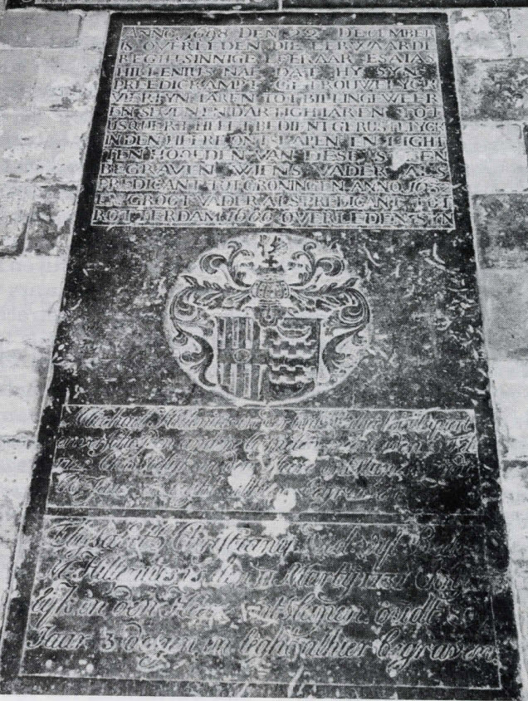

Het opschrift op de zerk voor Esaias Hillenius in de kerk van Usquert, luidt als volgt:

ANNO 1698 DEN 22 DECEMBER

IS OVERLEDEN DIE EERWAARDE

REGHTSINNIGE LEERAAR ESAIAS

HILLENIUS NAE DAT HY SYN

PREEDICKAMPT GETROUWEL YCK

VIERTYN IAREN TOT BILLINGEWEER

EN SEVEN EN DARTIGH IAREN TOT

USQUERT HEEFT BEDIENT GERUSTEL YCK

IN DEN HEERE ONTSLAPEN EN LIGHT

TEN HOOFDEN VAN DESE STEEN

BEGRAVEN WIENS VADER ALS

PREDICANT TOT GRONINGEN ANNO 1632

EN GROOTVADER ALS PREDICANT TOT

ROTTERDAM 1600 OVERLEDEN SYN

In de kerk van Usquert hangt een klok, waarop de naam van dominee Esaias Hillenius staat vermeld: FEIO SICKINGHE, HEER OP LUIDEMA EN PREMIER COLLATOR TOT USQUERT, ESAIAS HILLENIUS, PASTOR, HARMEN CNOL EN PIETER CORNELIS, KERCKVOOGHDEN. SOLI DEO GLORIA. LEONRAD WALRAVEN ME FIRI FECIT 1690.

**Jesaias Hillenius (kleinzoon van Esaias)**

Esaias en Margaretha hadden tien kinderen, onder wie twee keer een Barbara. Een van hen, vermoedelijk degene die op 26 december 1669 werd geboren en op 89-jarige leeftijd stierf, was getrouwd met Harmen Mennes. Zij kregen een zoon die haar achternaam aannam, Jesaias Hillenius.

In drie plaatsen is Jesaias Hillenius (1699/1700-1759) predikant geweest, maar het langst stond hij in Drachten. Daar nam hij een nieuw kerkgebouw in gebruik. Daar schreef hij ook de meeste van zijn preken die werden uitgegeven. Ze doen hem kennen als een rechtzinnig en bevindelijk prediker. Het is 250 jaar geleden dat hij overleed.

Hillenius werd in 1700 in Usquert geboren. Hij was de zoon van Hermannus Mennes en Barbara Hillenius. Hoewel in onze tijd niet meer ongewoon, was het in zijn dagen toch wat merkwaardig als een zoon de achternaam van zijn moeder droeg. Misschien geeft het aan dat er een sterke band tussen beiden was. Opvallend is verder dat moeder Hillenius in hetzelfde jaar zou overlijden als haar zoon.

Jesaias ging theologie studeren. In november 1717 liet hij zich inschrijven als student aan de Academie van Groningen. Daar waren kort daarvoor drie hoog¬leraren benoemd, van wie Antonius Driessen de bekendste was. Voor die tijd was er niet één hoogleraar aan de theologische faculteit en dat zegt wel iets over het niveau van deze opleiding; dat was niet hoog.

Verder is bekend dat het zedelijk peil van de studenten in Groningen nu ook niet direct iets was om over naar huis te schrijven. We weten dat onder meer uit het geschrift ”Het innige christendom” van Wilhelmus Schortinghuis. Schortinghuis is namelijk in hetzelfde jaar als Hillenius naar Groningen gekomen om te studeren en heeft hem daar zeker ontmoet, maar het is niet precies bekend of beide studenten zich toen al tot elkaar aangetrokken voelden.

Later, na Schortinghuis’ bekering, was die band er zeker wel. Dat blijkt mede hieruit dat nazaten van hem bijdragen geleverd hebben voor in een werk van Hillenius; ook zou Wilhelmus’ zoon Gerardus de lijkpredikatie houden na het overlijden van Hillenius. Schortinghuis zelf, die in hetzelfde jaar geboren werd als Hillenius, overleed negen jaar voor zijn geestverwant.

Predikant

Esaias heeft latijn geleerd van Elleri S.S.M. te uithuizen Daarna ging hij naar de Hoge School van Stadt en Lande in Groningen, waar hij onderwijs genoot van O, Verbruggen, A. Driessen en M. Rossal in de Heilige godgeleerdheid en in de Oosterse en Griekse talen.

Het behaagde de Heere des Oogstes, aldus Maandelijkse uittreksels, of Boekzaal der geleerde waerelt, deel 89, hem in zynen wyngaart uit te stoten in het jaar 1725. Hij werd toen beroep in Drogeham en Harkema Opeinde. In 1728

In 1722 werd Hillenius proponent, waarna hij op 26 augustus 1725 werd bevestigd als predikant te Drogeham en Harkema-Opeinde. In 1728 preekte hij afscheid van deze gemeente en vertrok hij naar IJlst. Hier was hij werkzaam tot 8 april 1742.

Als predikant van IJlst bleek zijn voorgaan aan te slaan. Zo gebeurde het in 1741 dat hij door een van zijn „goede vrienden te Amsterdam” om twee preken werd verzocht. Hij stuurde ze op en ze bleken zo goed te bevallen in de hoofdstad dat ze door meerdere mensen werden overgeschreven. Uiteindelijk werden ze volgens Hillenius’ woorden „buiten mijn kennis, ja ook buiten toedoen van degene aan welke ik dezelve overgegeven had, in het jaar 1743 door zekere mensen mij onbekend, te ’s-Gravenhage door de druk gemeen gemaakt.” Hij was daar niet gelukkig mee: er stonden druk- en schrijffouten in en hij had ze niet voor een uitgave bestemd. Ook vond hij het onjuist dat men zomaar werk van een ander liet verschijnen. Maar de lezers waren er blij mee en verzochten hem voortaan zelf zijn preken uit te geven.

Toen hij predikant van Drachten was geworden, besloot hij dat te gaan doen. Hij corrigeerde ze en breidde ze uit. Verder voegde hij er nog vijf preken bij, zodat er een bundel ontstond die onder de titel ”Eenige keurstoffen uit het O. en N. Testament” (Leeuwarden, 1744) het licht zag.

Geleerdheid

Hillenius heeft in deze bundel tevens de ”Kerkinwydings-redenvoering” opgenomen die hij op 10 november 1743 had uitgesproken toen in Drachten in plaats van de twee oude kerken die daar stonden een nieuw kerkgebouw in gebruik werd genomen. Hij preekte toen over 1 Koningen 8:30.

De preek is niet zonder vertoon van geleerdheid. Op de pagina naast die met de opdracht aan de gemeente van Drachten treft de lezer een citaat van Augustinus aan: „Gij gaat in uw huis om tijdelijke rust; gij gaat in Gods Huis om de eeuwige rust.” Meer kerkvaders worden aangehaald, zoals Johannes Chrysostomus, maar ook heidense schrijvers, zoals Horatius, Cicero, Trismegistus, en theologen uit Hillenius’ eigen tijd, zoals Lampe en Van den Honert. Dit bevreemdt een beetje, want in een ander geschrift zou hij juist stelling nemen tegen het uitstallen van allerlei citaten in leerredenen, niet omdat hij het verachtte, maar omdat hij liever geestelijk onderwijs las en gaf.

Hillenius heeft voor de preek ook een vers geplaatst dat hij ter gelegenheid van de plechtigheid had vervaardigd. Het is een ”Zielszugt tot Godt om Zijnen zegen over het werk der bedieninge in de Nieuwe Kerk van de Dragten”. Uit het gedicht blijkt dat dichten zeker niet zijn sterkste kant was, in tegendeel: het rijm rammelt aan alle kanten. Toch staan er ook goede zinnen in, zoals:

Wat baat toch ’t stenen huis, dit houtene gewelf?

Zo er niet is Uwe tegenwoordigheid zelf.

Wat voordeel doet ’t dat ’t oog bekoort, en ’t oor doet strelen?

Geen woordenklank of -pronk verbreken zondenzelen.

Aai, zend er dan Uw Geest, Die stenen harten breekt,

En die tot de verslagenen van vrede spreekt.”

Bekering

Het bleef niet bij deze eerste bundel, die tijdens Hillenius’ leven nog twee keer herdrukt werd. In 1751 en 1752 verschenen de twee delen van zijn werk ”De mensch beschouwt in de staat der elende, der genade en der heerlikheit”. Hierin nam hij preken op over die leerstukken „welke die drieërlei staat des mensen vertonen.” Men zou het werk kunnen beschouwen als een soort van dogmatiek van de bevindelijke godgeleerdheid in leerredenen. Als thema’s staan bijvoorbeeld in deel 1: ellende van de mensen, onmacht, erfzonde, vrije wil, geloof, bekering.

Vooral de bekering achtte Hillenius van groot belang. Vandaar dat in 1756 weer een werk verscheen, nu met de titel: ”Schriftuurlyke voorbeelden van bekeringe” (Leeuwarden, 1756). Hij begon de voorrede daarin met de woorden: „De bekering, gelijk ze is van een grote noodzakelijkheid, zo is ze ook van een dierbare nuttigheid. Dezelve is noodzakelijk, alzo geen zondaar zonder dezelve behouden wordt. „Indien gij u niet bekeert, zo zult gij allen desgelijks vergaan”, zegt de Heere Jezus.”

De preken gaan over verschillende Schriftgedeelten en over bijzondere personen, zoals Paulus, Lydia, de moordenaar aan het kruis; maar –aldus Hillenius– „het wezen van de zaak is in allen gelijk, maar in toevalligheden en omstandigheden verschillend.” Ook hier valt het weer op dat Hillenius’ prediking een sterk bevindelijke inslag had. Dit geschrift sloeg eveneens aan: in 1767 verscheen een herdruk.

Kinderloos

Hillenius heeft het verschijnen van die druk niet meer meegemaakt. Hij overleed op 1 augustus 1759, dit jaar 250 jaar geleden.

Zijn vrouw Aafke Reiding, met wie hij op 8 augustus 1745 gehuwd was, overleefde hem. Kinderloos bleef zij achter, aangezien zij slechts een zoontje kregen dat op jeugdige leeftijd overleden is.

Als een Elia

Geestverwant Gerardus Schortinghuis heeft twaalf dagen na het overlijden van de Drachtense predikant in 1759 de lijkrede op Hillenius gehouden. Hij gaf die uit als ”Elisa’s rouw-bedryf, wanneer de Heere zijnen heere Elias van zijn hooft wegh nam” (Leeuwarden, 1759).

Uit de titel spreekt een nauwe verbondenheid en hoogachting; anders vergelijk je iemand niet met de profeet Elia. En hoewel Schortinghuis zich er natuurlijk van bewust was dat de dominee van Drachten lang niet in alles met de profeet te vergelijken was, benadrukte hij zo dat ds. Hillenius het Woord van God op zuivere wijze had verkondigd.

Dr. H. Florijn

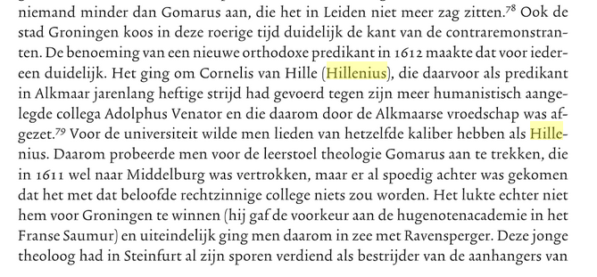

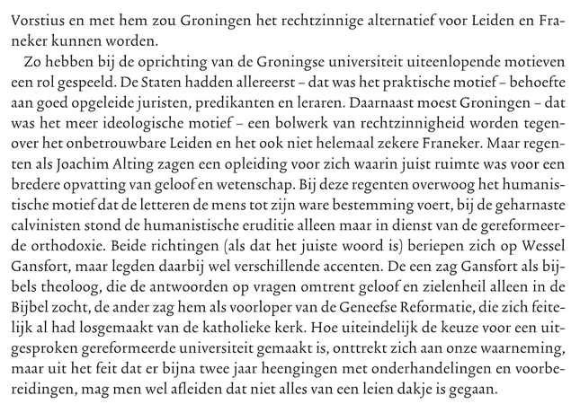

Uit: Berkel, K. van (2014). *Universiteit van het noorden: Vier eeuwen academisch leven in Groningen. Deel 1 De oude universiteit 1614-1876*. Hilversum: Verloren

**Pieter Brongersma**

Pachter van het bestiaal (geslacht vee) in het Westerkwartier, pachter van het gemaal, later van de waag. Koopt 6 dec 1627 een halve heerd van 20 grazen onder Uitwierde, van erven Niclaes Bus en Frouwke Willems (RAG, HJK 1353, I, f. 541). De gras (mv: grazen) in Groningen is een oud-Nederlandse oppervlaktemaat. Eén gras is de hoeveelheid gras die nodig was voor een koe en bedroeg iets minder dan een halve hectare.

koopt 5 mei 1641 37 pondemaat land en/of een halve heerd van Johan Hendricks te Visvliet (HJK 1353 I, f. 885-886). In 1813 werd de pondemaat uniform vastgesteld op 3674,363 358 816 m², dit is ongeveer 36,5 are of wel 0,37 ha.

koopt 19 jan 1642 venneland "an die binnenbuiren" te Visvliet van Johan Hendricks (HJK 1353 I, 923); koopt 9 sep 1646 land onder Grijpskerk (HJK 1354 II, f. 52).

In 1664 wordt te Zuidhorn de Brongersmaheerd genoemd (HJK 1354, II, 397) elders is sprake van Brongersheem in Westerdeel-Langwolt. (SvSL, 110-124). Had bezittingen te Oostwold, Grijpskerk, de Michelshorst (Middelhorst ?) in het gericht van Selwerd, huis en hof aan de Nieuwstraat te Groningen

Zijn kinderen waren:

* Elisabeth, huwt Groningen 12 aug 1648 dr. Henricus Eissonius,
* Ida, huwt 2 jan 1648 de apotheker Albert Landt,
* Eetjen
* Margarete, o.t. 6 mei 1648 Isaias Hillenius, pastor te Bellingeweer,
* Geertruit, toestemming voor het huwelijk op 11 nov 1648; het eigenlijke huwelink vindt plaats op 6 december 1648 Gerhard Westerborch
* Johannes, huwt 14 jun 1651 Geertruit Dercks. Hiervan kreeg Geertruit behuizinge, heemstede en land te Grijpskerk, Johannes de landerijen te Oostwolt,

Hendrik, Eetjen en Margarete de goederen van de Middelhorst en de overige erfgenamen goederen in de stad (GAG, R.A. III x 33 f.13).

Henricus Eissonius (05-08-1620, Groningen-25-08-1690, Groningen), de man van Elisabeth Brongersma, studeerde aanvankelijk vanaf 1639 oude letteren, wijsbegeerte en sterrenkunde, maar gaf later de voorkeur aan geneeskunde. Hij promoveerde in 1649 bij professor Deusing. In 1654 werd hij benoemd tot buitengewoon hoogleraar in de anatomie in Groningen. Dit hoogleraarschap werd in 1664 uitgebreid tot het vak natuurkunde. In 1665 werd hij bevorderd tot Artium Liberalium Magister & Philosophiae Doctor.

Ook zijn vader Rudolf Eissonius (Eyssens) was hoogleraar en wel in geneeksunde, anatomie en botanie. Ook diens vader, Henricus Eissonius, was hoogleraar geweest op dezelfde faculteit.

<http://docplayer.nl/13573368-Christophorus-eijssonius-21-6-1691-12-3-1745.html>

**Referenties**

Berkel, K. van (2014). *Universiteit van het noorden: Vier eeuwen academisch leven in Groningen. Deel 1 De oude universiteit 1614-1876*. Hilversum: Verloren

<http://cultuurtijdschriften.nl/download?type=document&docid=516305>

<http://www.olyphant.nl/Familydesk2/nl/de-verschillende-families/rutgers-elenius/elenius/verhalen-documenten/47-hagepreken.html>

<http://www.pgdrachtengrotekerk.nl/index.php/geschiedenis>

<http://resources.huygens.knaw.nl/retroboeken/nnbw/#source=4&page=382&accessor=accessor_index>

<http://resources.huygens.knaw.nl/retroboeken/vdaa/#source=aa__001biog10_01.xml&page=19&view=imagePane>

<http://resources.huygens.knaw.nl/retroboeken/nnbw/#source=9&page=132&view=imagePane>

<https://books.google.nl/books?id=JPNdAAAAcAAJ&pg=PA718&lpg=PA718&dq=Henricus+Eissonius&source=bl&ots=vOCh33ESZv&sig=E1vHexm1oEDCbMVK2CFZvx_F5AM&hl=nl&sa=X&ved=0ahUKEwiy_afFq9fPAhVsBcAKHZXnCwQQ6AEIHjAA#v=onepage&q=Henricus%20Eissonius&f=false>

<http://www.dbnl.org/tekst/bie_005biog04_01/bie_005biog04_01_0029.php>

<https://books.google.nl/books?id=HOfLBgAAQBAJ&pg=PA140&lpg=PA140&dq=Henricus+Eyssonius+hoogleraar&source=bl&ots=XvUftynRkY&sig=s8GEOTFZUV14EWZARyhb69kw2Zs&hl=nl&sa=X&ved=0ahUKEwiRt4Hngd3PAhWqJ8AKHZHyARsQ6AEIMDAE#v=onepage&q=Henricus%20Eyssonius%20hoogleraar&f=false>

<http://literatuurgeschiedenis.dbnl.nl/tekst/aa__001biog10_01/aa__001biog10_01_0024.php>